Tours le….

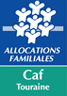
AVAS 2020
CAF Touraine/BIJ
Projet de Séjour de Vacances

Nom de la structure :…………………………………………………………
Nom du responsable du dossier :………………………………………
Coordonnées :…………………………………………………………………….
Email :……………………………………………………………………………….
Tél :…………………………………………………………………………………….
Hiver/printemps/eté/toussaint/noël

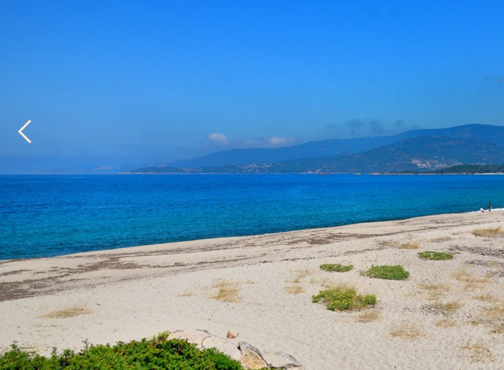

- Rappel du contexte

Exemple : Territoire reconnu pour sa vulnérabilité dans différents domaines : bas niveau de revenu, enclavement géographique, isolement des familles, besoin relevé par les professionnels d’ouverture de la jeunesse vers l’extérieur au-delà du territoire…

- Présentation de l’association/ du service jeunesse gérant l’animation ados

Les lieux d’animation, les services gérés, le quartier/la commune ou les communes couvertes.
Date d’implantation
Nombre de salariés etc…
Rôle de l’association/ du service, ses missions
Les actions mises en place à l’année, les locaux gérés, le public accueilli
L’implication dans le territoire
Participation ou non à la quinzaine parentalité/ou projets à l’année

- Historique d’actions en direction de la jeunesse
Quelques éléments relatifs à la vie de l’association/ du service/ du Centre social en direction de la jeunesse : locaux proposés
Programmes proposés à l’année
Quelques actions phares menées en direction de la jeunesse sur des séjours.
Les partenariats menés avec des partenaires (En asso, centres sociaux, communes, autres partenaires)
(L’historique des actions conduit à la proposition des nouveaux projets AVAS)
Projets déjà proposés dans le cadre de l’AVAS

- Les contours du nouveau projet :
Contexte actuel, qui fait quoi, quel projet, avec qui, où se déroulera le projet ?

Les objectifs de l’action : (quelques exemples)
- Permettre aux ados de partager une semaine de découvertes et de rencontres
- Découvrir les règles de vie en collectivité
- Co construire et faciliter la prise d’autonomie
- Accompagner les parents dans la prise d’autonomie des ados

Les objectifs institutionnels :
- Permettre le départ des ados
- Renforcer le travail partenarial avec les acteurs locaux et le collège dans la mise en œuvre du projet
- Contribuer à l’animation sociale du territoire en permettant aux jeunes issus de familles vulnérables de construire un projet de séjour

- Public ciblé : …. jeunes de 11 à 17 ans, qui seraient encadrés par ….. animateurs …..de l’asso/du service.

- Date de séjour : du … au … 2020, soit … jours et …. nuits
Le séjour sera déclaré à la DDCS en séjour de vacances.

- Lieu du séjour :

.
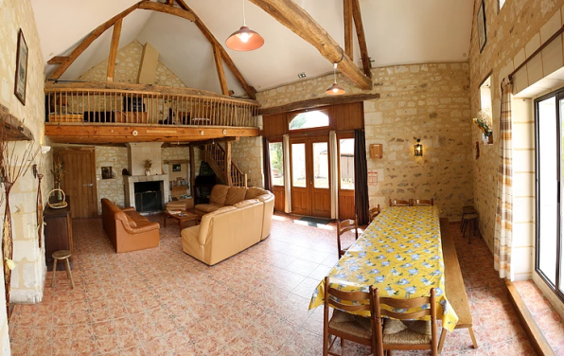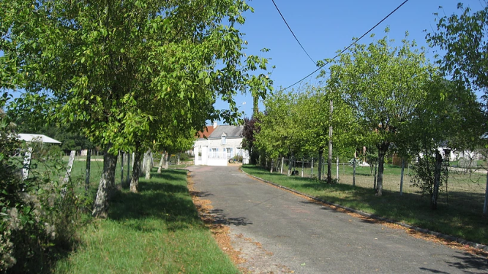

- Transport : Voyage en …………………..
- L’implication des jeunes dans l’organisation du séjour :
Comment les jeunes sont mobilisés, à quel rythme, dans quelles conditions

Exemple : Le séjour collectif permet aux jeunes de s'investir dans leurs vacances. Ils ont l'âge de faire des choix et d'organiser leur séjour en conséquence de ces choix, et ce, malgré les contraintes (budgétaires notamment). L'objectif est de rendre le jeune acteur de son séjour. Ainsi, il commence à appréhender la vie (avec ses facilités et ses inconvénients). Nous travaillons donc sur la citoyenneté (respect du choix de l'autre, coopération, entraide, écoute, travail sur le budget, l'organisation du séjour pour créer des vacances inoubliables), et l'autonomie (recherches individuelles des sorties et activités à faire, prise de rendez-vous pour des visites, travail sur l’équilibre des repas...).

L’implication à travers la recherche d’un autofinancement.

- L’encadrement : sera assuré par … animateurs……. Dont le directeur/trice du séjour.

- Le financement :
Le séjour sera financé, d’une part par le règlement des familles, d’autre part par les bénéfices d’une action organisée par la directrice du séjour avec la collaboration des familles, par l’association/la Communauté de communes, par la CAF Touraine dans le cadre de l’AVAS.

départs collectifs et sociaux de jeunes (11-17 ans) - AVAS

C’est une aide attribuée sur critères de ressources (QF) dans le cadre d’un accompagnement collectif au départ réalisé par des opérateurs sociaux.

QF 0 € - 660 € | QF 661 € - 830 €
80 % du coût du séjour plafonné à 700 € soit une aide maximum de 560 € | 60 % du coût du séjour plafonné à 700 €  soit une aide maximum de 420 €

Calcul du séjour en fonction du QF des familles / EXEMPLE
Pour un séjour avec 10 jeunes pour un coût de 7 700 €

Tranche QF | QF < 660€ | 661€ <QF <830€ | QF > 830 €
AVAS | 80% du montant plafonné à 700 € (560 € maxi) | 60% du montant plafonné à 700 € (420 € maxi) | 0
Cout du séjour : 7 700 € | 7 700 € | 7 700 € | 7 700 €
Cout moyen du séjour (10 jeunes) | 770 € | 770 € | 770 €
Aide AVAS  Cout moyen du séjour (total charges 7 700€/nb de jeunes = 10)= 770 € | 560 €  80% du montant plafonné à 700 € (sur 770 €) | 420 €  60% du montant plafonné à 700 € (sur 770€) | 0 €
Participation structure | A déterminer | A déterminer | A déterminer
Autofinancement/autres :  450 €/10 | 45 € | 45 € | 45€
Participation familles | € | € | €

La communication :

Au sein de la structure…au collège……Etc……..

- Le budget prévisionnel du séjour

Charges |  | Produits
Transport |  | Participation des familles
Location |  | Autofinancement
Hébergement |  | Participation structures
Alimentation |  | AVAS
Activités
Matériel pédagogique
Charges de personnel (hors Permanent)

- La liste des participants

Nom | Prénom | Date naissance | N° allocataire | QF au moment de l’inscription | Aide CAF
Total avas

- L’Equipe d’animation

- Le planning d’animation (éventuellement)

DOSSIER A RETOURNER AU BIJ

par Email : direction@bij37.fr

ou

par voie postale Monsieur le Directeur
57 Avenue Grammont - 37000 Tours

